中国联通彩信业务管理平台介绍

中国联合网络通信有限公司
2010年4月

目 录
1 概述 1
2 彩信业务管理架构 1
3 系统接口 2
3.1 与SP接口 2
3.1.1 SP彩信的接收和转发 2
3.1.2 定购关系同步接口 2
3.2 与总部短信网关接口： 2
3.3 与总部彩信网关接口 3
3.4 与VAC平台接口 3
4 典型业务流程 4
4.1 业务定购流程 4
4.1.1 增值侧发起的定制 4
4.1.2 CRM侧发起的定制 9
4.2 业务退定流程 11
4.2.1 增值侧发起的退定 11
4.2.2 CRM侧发起的退定 13
4.3 点播类业务流程 14
4.3.1 短信方式点播流程 14
4.3.2 WAP方式点播流程 15
4.3.3 WEB方式点播流程 15
4.3.4 SP网站的点播流程 15
4.4 彩信业务下行流程 16
4.4.1 定购类业务下行流程 16
4.4.2 点播类业务下行流程 17

概述
联通MMS业务及应用大大提高了联通的移动数据业务使用范围，提供了全新的业务增长点。为了更好的发展基于彩信的各类增值业务，中国联通需要建设一套全国性的彩信统一管理平台，实现从内容整合到产品发布的全流程的管理，并实现对SP进行统一接入和管理等。
彩信业务管理平台实现彩信类业务全国性SP的统一接入及管理、主要实现：彩信类业务统一门户、用户管理、内容管理、业务管理、产品管理、接入管理、下发管理、彩信业务的定购、退订、点播及鉴权计费触发等功能。
总部彩信业务管理平台与总部彩信网关相连，实现全国性SP彩信类消息的转发，总部彩信网关作为彩信的下发引擎。
目前支持最大的下发速度是218条/秒。

彩信业务管理架构

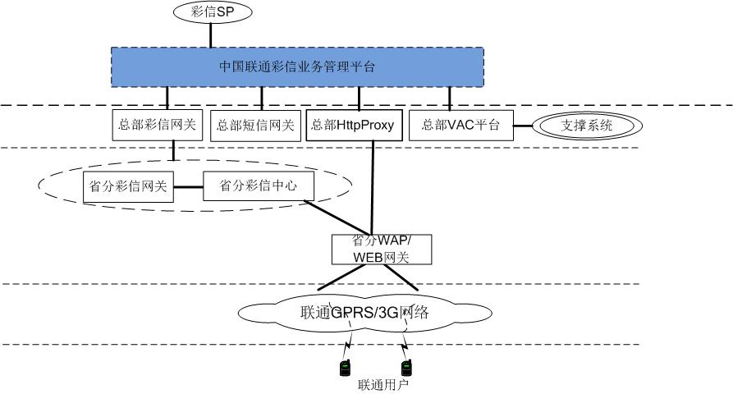

与相关系统接口描述：
      - 总部彩信网关接口：采用标准MM7，实现彩信消息的转发。
      - 总部短信网关接口：通过该接口实现短信的接收和下发，接口采用SGIP
V1.2协议。
      - 总部VAC平台接口：采用Webserviec、FTP和AAA进行接口互联，进
行用户鉴权、订购关系同步、SP信息同步等。
      - HttpProxy接口：支持用户对彩信业务管理平台WAP门户的访问。
      - 彩信SP接口：SP彩信的接收和转发（MM7）、定购关系同步（Web service 或FTP）

系统接口
彩信业务管理平台的外部接口包括与SP、总部彩信网关、总部短信网关、总部VAC平台、总部Http Proxy的接口。

与SP接口

SP彩信的接收和转发
功能：完成对SP彩信的接收和转发
协议：标准MM7协议

定购关系同步接口
功能：彩信业务管理平台将定购关系同步给SP
协议：Web Service或FTP协议

与总部短信网关接口：
实现短信的MO,MT，完成短信方式的定购、退定和互动功能，采用SGIP V1.2协议。

与总部彩信网关接口
该接口采用符合《中国联通数字蜂窝移动通信网多媒体消息业务（MMS）SP/SP业务开发规范》的接口与总部彩信网关互联。支持SP到彩信网关的转发功能，可针对每个SP设置最大群发数目（群发因子，用R1表示），R1取值1－9999条可配置。
采用标准MM7协议。

与VAC平台接口
手机报平台与VAC之间采用Webserviec、FTP和AAA接口互联，包括用户鉴权、订购关系同步、SP信息同步、以及CRM侧发起的批量订购和退订业务时，VAC同步订购关系和订购通知等接口。详见《中国联通增值业务鉴权中心接口规范 VAC与增值业务系统接口分册V1.1》。

典型业务流程

业务定购流程

增值侧发起的定制

短信方式定购流程
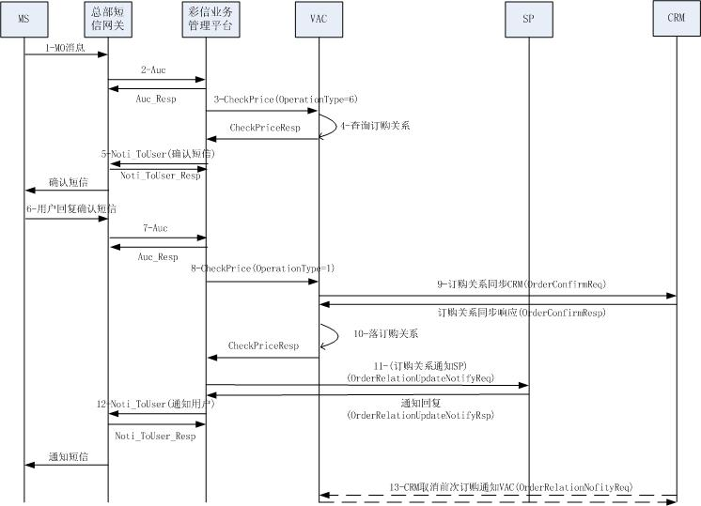

具体说明如下：
- 用户手机发起彩信业务定制请求，请求短信发送至总部短信网关；
- 总部短信网关将短信转发给彩信业务管理平台；
- 彩信业务管理平台指令解析发现是定购，向VAC发起定购关系鉴权；
- VAC做定购关系鉴权,返回成功或失败给彩信业务管理平台；
- 彩信业务管理平台封装用户确认短信发给总部短信网关，总部短信网关将确认短信下发到用户；
- 用户收到确认短信后，按照确认短信的操作提示，回复确认短信，短信通过SMSC转发给总部短信网关；
- 总部短信网关将用户回复确认短信转发给彩信业务管理平台，彩信业务管理平台判断该条消息是否为用户确认回复消息，回复成功(100),若彩信业务管理平台鉴权超时,则总部短信网关终止流程；
- 彩信业务管理平台向VAC发起鉴权批价定制定购消息请求；
- VAC做鉴权(SP,产品,定制关系,简单互斥等),向CRM发起定制,CRM做互斥鉴权,回响应,如果CRM处理能力不够,可先回响应再后处理,见流程11
- VAC收到CRM成功响应后即落定制关系,并返回定制结果给彩信业务管理平台
- 彩信业务管理平台根据VAC的定制结果向用户发送定制成功或失败通知短信。
- 彩信业务管理平台向SP同步定制关系消息；
- 在CRM处理能力有限的情况下,CRM后处理VAC的定制消息,当无法落定制关系时,应主动向VAC发起取消定制此定制关系的消息

WAP方式定购流程

浏览过程中触发定购方式
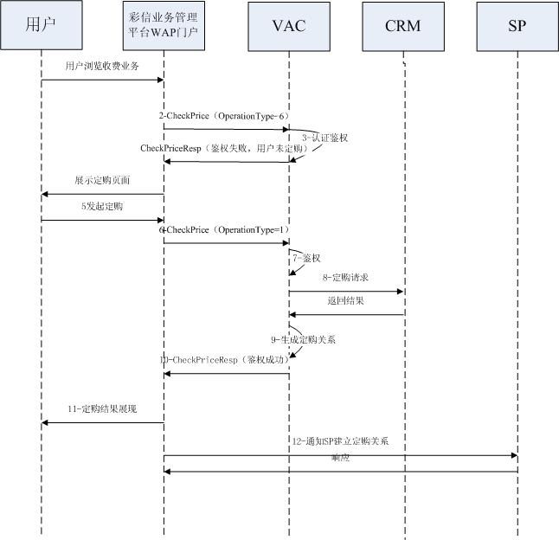

具体说明如下：
- 用户浏览收费业务
- 彩信业务管理平台判断为确认或计费URL,向VAC发起鉴权批价鉴权计费请求(OperationType=6 定制关系鉴权)
- VAC做定制关系鉴权,VAC向彩信业务管理平台返回鉴权结果
- 彩信业务管理管理平台WAP门户向用户展现定制页面,带资费提示信息(包月,按次等)
- 用户发起定制
- 彩信业务管理平台WAP门户向VAC发起定制定购请求(OperationType= 1 定制定购)
- VAC做定制定购鉴权
- VAC向CRM发起定制定购请求,CRM做互斥等鉴权,CRM落定制关系并返回结果
- VAC根据CRM结果生成定制定购关系
- VAC向彩信业务管理平台WAP门户返回鉴权结果
- 平台WAP门户向用户展示定制成功页面或直接进入使用页面
- 彩信业务管理平台WAP门户向SP同步定制定购关系

用户WAP方式直接发起定购

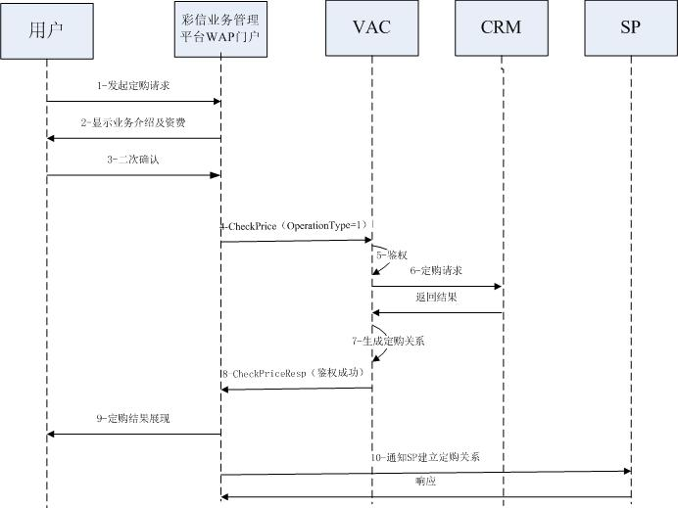

具体说明如下：
- 用户点击定购链接发起定购请求
- 彩信业务管理平台WAP门户向用户展现二次确认链接,带资费提示信息(包月,按次等)
- 用户确认定制
- 彩信业务管理平台WAP门户向VAC发起定购请求(OperationType=1 定购)
- VAC做定购鉴权
- VAC向CRM发起定购请求,CRM做互斥等鉴权,CRM落定制关系并返回结果
- VAC根据CRM结果生成定购关系
- VAC向彩信业务管理平台WAP门户返回鉴权结果
- 彩信业务管理平台WAP门户向用户展示定制成功页面或直接进入使用页面
- 彩信业务管理平台WAP门户向SP同步定购关系

WEB方式定购流程
彩信业务管理平台WEB门户只展示业务信息、资费、定购及退订方式，具体用户定购采用短信方式，请参见6.1.1.1。

SP网站的定购流程
彩信业务管理平台SP网站只展示业务信息、资费、定购及退订方式，具体用户定购采用短信方式,请参见6.1.1.1。

CRM侧发起的定制

实时消息方式
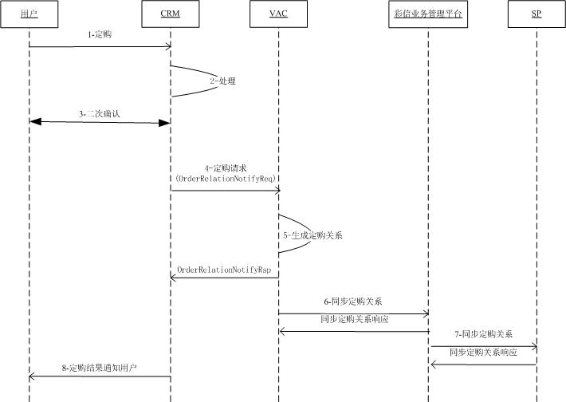

具体流程如下：
- 用户通过各种增值业务营帐受理渠道定制业务（渠道来源包括BSS渠道、电子渠道,客服等）渠道向CRM发出定制(退定)请求；
- CRM进行定制预处理，判断渠道来源,做用户状态等业务运营规则鉴权；
- CRM向用户发起二次确认,用户回复确认
- CRM向VAC发送定制OrderRelationNotiryReq通知；如果VAC没有响应,那么需要BSS生成文件接口给VAC重发
- VAC做定制鉴权,返回结果给CRM；
- VAC向彩信业务管理平台同步定制关系,如果彩信业务管理平台没响应或无法产生定制关系,那么可配置生成文件给彩信业务管理平台；
- 彩信业务管理平台同步定购关系给SP
- CRM负责通知用户定制结果。

批量文件定购业务方式
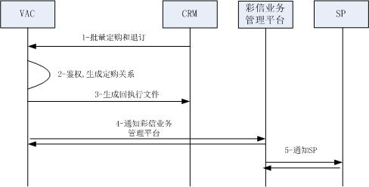

具体流程如下：
- CRM给出批量定购(退定)请求文件；
- VAC做鉴权
- 生成回执文件
- VAC批量同步定购关系给彩信业务管理平台
- 彩信业务管理平台同步定购关系给SP

用户电子渠道方式、客服方式定购业务流程
和6.1.2.1和6.1.2.2一致。

业务退定流程

增值侧发起的退定

短信方式退定流程
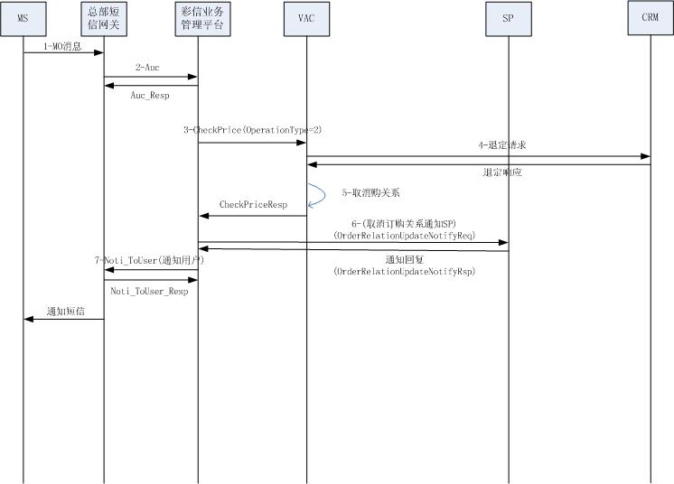

流程说明：
- 用户手机发起彩信业务退定请求，请求短信发送至总部短信网关；
- 总部短信网关将短信转发给彩信业务管理平台；
- 彩信业务管理平台向VAC发起退定消息请求；
- VAC做鉴权,向CRM发起退定,CRM做鉴权,回响应,如果CRM处理能力不够,可先回响应再后处理,见流程11
- VAC收到CRM成功响应后即解除定制关系,并返回结果给彩信业务管理平台
- 彩信业务管理平台向SP同步解除定制关系消息；
- 彩信业务管理平台向总部短信网关转发通知消息
- 总部短信网关向用户转发通知消息。

WEB方式退定流程
彩信业务管理平台WEB门户只展示业务信息、资费、定购及退订方式，具体用户退定采用短信方式,请参见6.2.1.1。

SP网站退定流程
SP网站只展示业务信息、资费、定购及退订方式，具体用户退定采用短信方式，请参见6.2.1.1。

WAP网站退定流程
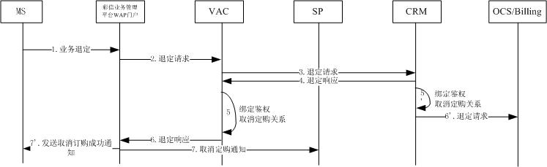

流程说明：
- 用户通过彩信业务管理平台WAP门户发起退定增值业务请求；
- 彩信业务管理平台WAP门户转换并转发用户请求为退定请求，并向VAC触发实时退定请求。
- VAC通过实时接口向CRM发起退定请求；
- CRM向VAC返回退定响应；
- VAC对定购关系进行鉴权，当用户定购关系不属于绑定范围时，取消定购关系；CRM对定购关系进行鉴权，当用户定购关系不属于绑定范围时，取消定购关系；
- VAC向彩信业务管理平台WAP门户返回退定响应；CRM针对预付费用户向OCS通知取消定购关系，针对后付费用户通知Billing取消定购关系；
- 彩信业务管理平台WAP门户向SP实时发送用户退定通知；彩信业务管理平台WAP门户收到VAC退定响应后向用户发送成功退定通知；

CRM侧发起的退定
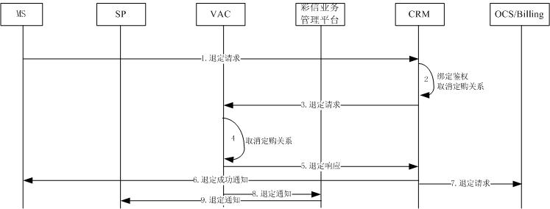

流程说明：
- 用户通过CRM发起退定彩信业务请求；
- CRM对定购关系进行鉴权，当用户定购关系不属于绑定范围时，取消定购关系。
- CRM向VAC发送退订请求；
- VAC取消定购关系。
- VAC向CRM返回退定响应；
- CRM收到VAC退定响应后向用户发送成功退定通知；
- CRM针对预付费用户向OCS通知取消定购关系，针对后付费用户通知Billing取消定购关系；
- VAC向彩信业务管理平台实时发送用户退定通知。本步骤和7、8无先后顺序。
- 彩信业务管理平台向SP进行退定通知。

点播类业务流程

短信方式点播流程
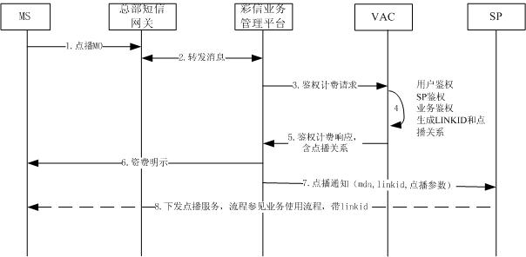

流程说明：
- 用户发送点播MO。
- 总部短信网关将点播短信转发给彩信业务管理平台，彩信业务管理平台根据SPNumber＋MessageContent判断该数据包为MO点播后返回鉴权成功(100也表示成功,但网关对非零不会转给SP)。
- 彩信业务管理平台向VAC触发鉴权计费请求。
- VAC进行SP、业务、用户鉴权，生成LINKID，记录点播关系。
- VAC向彩信业务管理平台返回鉴权计费响应，其中包括LINKID；
- 彩信业务管理平台向用户进行资费明示。
- 彩信业务管理平台向SP进行点播通知，含MDN、LINKID、点播参数。
- SP向用户提供服务，消息含LINKID，后续流程参见业务使用流程。

WAP方式点播流程
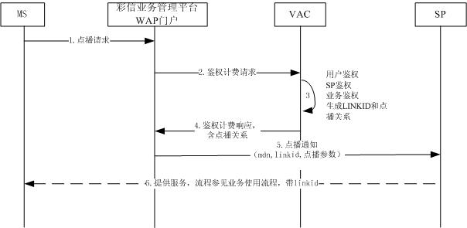

流程说明：
- 用户发送点播请求。
- 彩信业务管理平台WAP门户向VAC触发鉴权计费请求。
- VAC进行SP、业务、用户鉴权，生成LINKID，记录点播关系。
- VAC向彩信业务管理平台WAP门户返回鉴权计费响应，其中包括LINKID；
- 彩信业务管理平台WAP门户向SP进行点播通知，含MDN、LINKID、点播参数。
- SP向用户提供服务，消息含LINKID，后续流程参见业务使用流程。

WEB方式点播流程
彩信业务管理平台WEB门户只展示业务信息、资费、点播方式，具体用户点播采用短信方式,请参见6.3.1。

SP网站的点播流程
SP网站只展示业务信息、资费、点播方式，具体用户点播采用短信方式,请参见6.3.1。

彩信业务下行流程

定购类业务下行流程

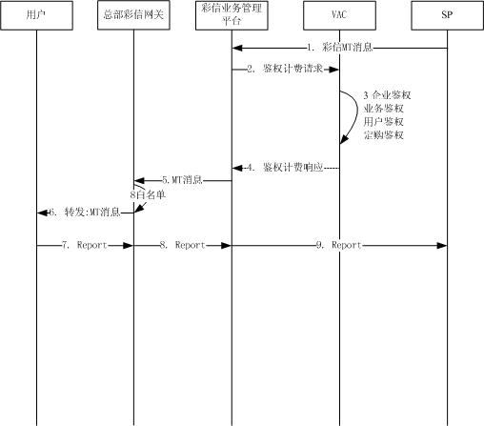

流程说明：
- SP主动向用户下发彩信MT，彩信MT到达彩信业务管理平台，彩信业务管理平台转发彩信到总部彩信网关。
- 彩信业务管理平台向VAC触发鉴权计费请求。
- VAC进行SP、业务、用户、定制关系等鉴权。
- VAC向彩信业务管理平台返回鉴权计费响应。
- 总部彩信网关向用户转发MT消息。
- 彩信网关以白名单处理。
- 用户终端接收到MT消息后，向总部彩信网关返回状态报告。
- 彩信网关回状态报告。
- 总部彩信网关转发状态报告给彩信业务管理平台。
- 彩信业务管理平台转发状态报告给SP。

点播类业务下行流程

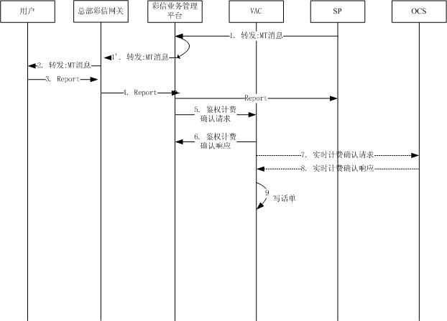

流程说明：
注：点播类业务鉴权计费请求流程此处不在详述，点播下行流程从下行彩信开始描述。
- SP向彩信业务管理平台转发MT消息,总部彩信业务管理平台向总部彩信网关转发MT消息。
- 彩信网关向用户转发MT消息。
- 用户终端接收到MT消息后，向总部彩信网关返回状态报告。
- 总部彩信网关转发状态报告给彩信业务管理平台，彩信业务管理平台转发状态报告给SP。
- 彩信业务管理平台向VAC触发鉴权计费确认请求。
- VAC向总部彩信业务管理平台返回实时鉴权计费确认响应。
- VAC向OCS触发实时计费确认请求。
- OCS向VAC返回实时计费确认响应。
- VAC记录话单。

相关技术要求
2G彩信大小容量不能超过100K，3G彩信大小容量不超过300K。
能够支持的格式包括：1）纯文本格式；2）静态图象格式：JPEG,GIF；3）语音格式：AMR；4）音频格式：MP3，MIDI，AAC；5）视频格式：MPEG-4 Visual Simple等格式。
要求能够适配目前主流机型。

